Мартинюк Р. Т., канд. техн. наук, доцент
Івано-Франківський національний технічний університет нафти і газу
кафедра транспортування та зберіганння енерноносіїв

МЕТОДИ ТА ЗАСОБИ НАТУРНИХ ВИПРОБУВАНЬ ПОШКОДЖЕНОЇ ДІЛЯНКИ ТРУБОПРОВОДІВ НА СТАТИЧНУ ТА ЦИКЛІЧНУ МІЦНІСТЬ
Для проведення циклічних гідравлічних випробувань дослідних зразків труб застосовується установка УИ1/200 ЦК. Вона призначена для випробувань трубопроводів на міцність і герметичність [1].
Установка виконана в кліматичному виконанні, другої категорії розміщення (на відкритому повітрі під навісом) згідно ГОСТ 15150-69. Температура навколишнього середовища, при експлуатації установки складає від +5 до +35 °С.
Експлуатація установки також дозволена у вибухонебезпечній зоні ІІ класу з категорією вибухонебезпечної суміші А, II групи по ДНАОП 0.00-1.32-01. Розшифрування позначення установки УИ1/200 ЦК наступне: УИ ‒ установка іспитова; 1/200 – тиск від 1 кгс/см² до 200 кгс/см² (від 0,1 до 20 МПа); ЦК – циклічні навантаження.
Технічні характеристики установки УИ1/200 ЦК наведені в таблиці 1.

Таблиця 1 – Технічні характеристики установки УИ1/200 ЦК
№ п/п | Параметри | Значення
1 | Номінальна подача насоса, м³/год | 1
2 | Номінальний тиск насоса, кгс/см² (МПа) | 200 (20)
3 | Потужність приводного двигуна, кВт | 15
4 | Об’єм бака, м³ | 0,5
5 | Напруга живлення, кВ | 0,4
6 | Маса установки, кг | 1500±5
7 | Габаритні розміри, мм | 1530×2030×1855

Загальний вигляд установки наведено на рисунку 1.
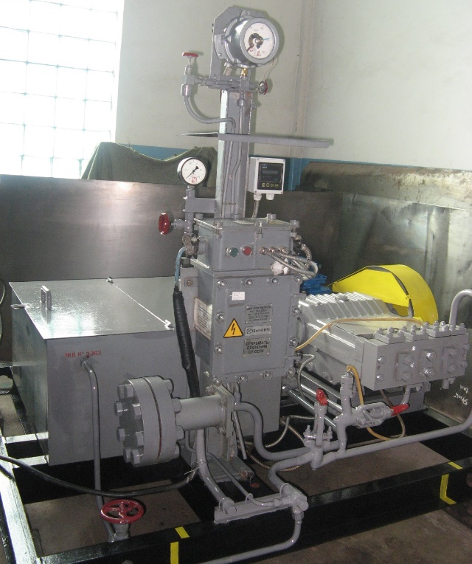

Рисунок 1 – Загальний вигляд установки УИ1/200 ЦК
Установка складається з наступних складових частин: триплунжерного насоса 2,3ПТ-1/40; двигуна АІММ 160М6 IМ1081; однопозиційного електромагнітного клапана УФ 015-0000-01; рами; бака та фільтра.
В установці застосовано на трубопроводі нагнітання запірний клапан, призначений для її відключення від випробовуваної ділянки трубопроводу.
Послідовність виконання досліджень на установці наступна:
- на досліджуваному зразку наклеюють тензодавачі та підєюнують їх аналого-цифрового перетворювача (АЦП);
- установку підєднують до досліджуваного зразка (трубопроводу);
- відбувається запуск установки;
- рідина нагнітається у досліджуваний зразок;
- далі відбувається зниження тиску (керується контактним манометром, що подає сигнал на відкриття електромагнітного клапана);
- вищенаведений цикл (пункти 4 та 5) повторюється.
Результати показів заносять у таблицю та знімають графік відносних деформацій досліджуваного зразка. Далі проводяться розрахунки величин напружень, що виникають у стінці труби та проводиться їх повівняння з допустимими для відповідної марки матеріалу.
Висновок. За результатами випробування пошкодженої ділянки трубопроводів на статичну міцність використовуючи розроблену методику можна визначити величину напружень, що виникають у стінці труби зміцненої бандажами.
На основі отриманих результатів побудувати кінетичну діаграму втомного руйнування та отримати параметри тріщиностійкості, які можуть бути використані при прогнозуванні довговічності [2].
Методика прогнозування довговічності та залишкового ресурсу з допомогою кінетичних діаграм втоми дозволяє проводити розрахунки довговічності та залишкового ресурсу з урахуванням імовірності неруйнування, що є необхідною умовою як при плануванні діагностики ділянок трубопроводів, так і при прийнятті рішення про їх ремонт чи заміну.

Література

1 Дейнега Р. О., Артим В. І., Івасів О. В., Василюк В. М., Яновський С. Р., Басараб Р. М. Експериментальна оцінка підсилюючої здатності зварних муфт пошкоджених труб магістрального нафтопроводу. Розвідка та розробка нафтових і газових родовищ. 2011. №3(40). С.70-75.
2 Івасів В. М., Артим В. І., Дейнега Р. О. Прогнозування залишкового ресурсу магістральних трубопроводів: проблеми і перспективи. Міжнародна науково-технічна конференція Ресурсозберігаючі технології в нафтогазовій енергетиці "ІФНТУНГ-40". (м. Івано-Франківськ, 16-20 квітня 2007р.) Івано-Франківськ, 2007. С. 89.

Тільки електронний варіант. ДЯКУЮ

